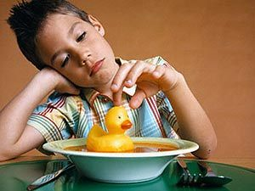
Если малыши ясельного возраста охотно едят супы – пюре или детские супчики с овощами и кусочками мяса, то дошкольники не любят это блюдо. Некоторые выпивают бульон, гущу оставляют в тарелке. Другие выбирают некоторые овощи, а бульон не трогают. Это вызывает беспокойство мам, и особенно бабушек.

Во всех отечественных книгах по детскому питанию, изданных в прошлом веке, на страницах обязательно красуются краснощекие дети, уплетающие наваристый суп. Суп считается у нас незаменимым блюдом, и, действительно, если готовить суп по правильной технологии – не переваривая овощей и съедая его свежим сразу после приготовления, он принесет много пользы и будет способствовать хорошему пищеварению. Супы – пюре из сваренных на пару или печеных овощей обычно нравятся детям, которые не любят в супе гущу. Но если ваш ребенок принципиально не любит супы, предложите ему все по отдельности – вареное мясо и овощи, а в чашке немного нежирного бульона или овощного отвара.

Памятка для родителей

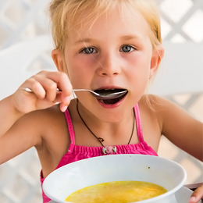
Обязательно ли есть суп?

Подготовила:
воспитатель Ермолаева В.И.

